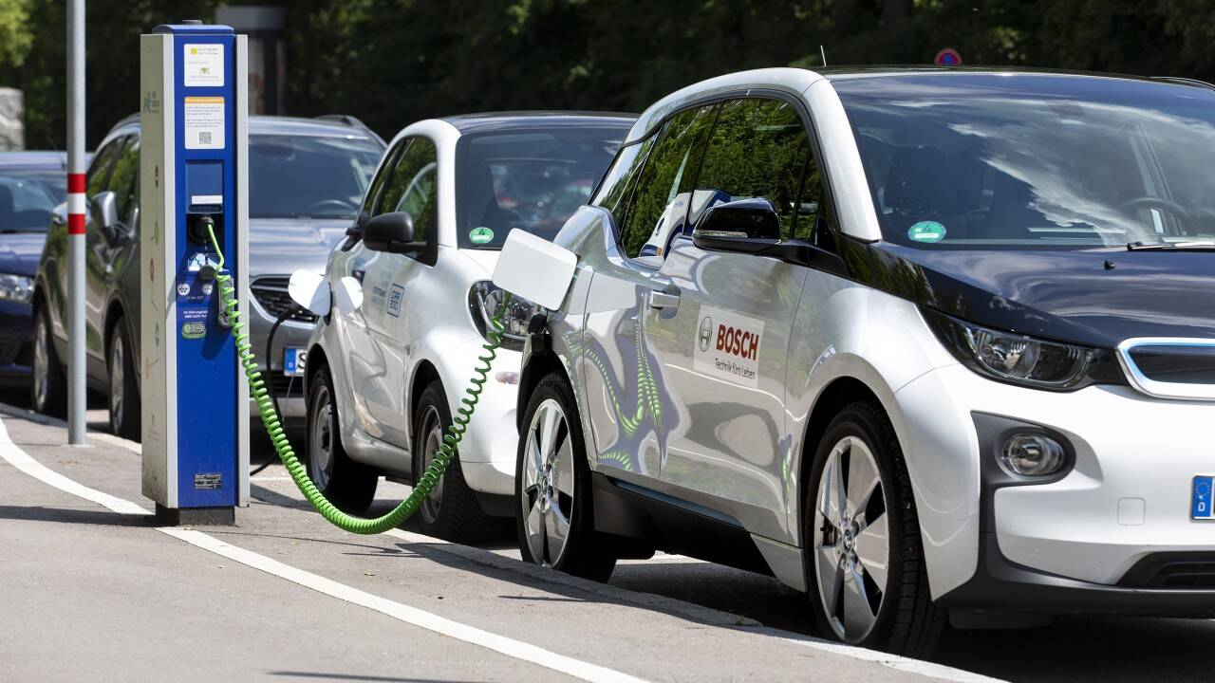

Название проекта: «Мобильная социальная служба».
Срок реализации: 24 месяцев
Заявитель: Государственное учреждение «Территориальный центр социального обслуживания населения Барановичского района»
Цель проекта: расширить доступность и повысить качество социальных услуг для людей с инвалидностью, одиноких и одиноко проживающих нетрудоспособных граждан и других категорий граждан, остро нуждающиеся в данном виде помощи из-за сложившейся трудной жизненной ситуации, проживающих в сельской местности.
Задачи проекта:
приобретение электромобиля для выполнения услуги по подвозу в отделения дневного пребывания;
приобретение электровелосипедов для повышения доступности социальных услуг в отдаленных населенных пунктах;
организация подвоза людей с инвалидностью, одиноких и одиноко проживающих граждан нетрудоспособного возраста;
осуществление подвоза специалистов и социальных работников для оказания социальных услуг в отдаленных населенных пунктах;
при необходимости оказание услуги сопровождения;
посредствам современных технологий и гаджетов (GPS-трекер и планшет) повышение оперативности оказания социальных услуг;
повышение числа получателей, удовлетворенных качеством, полнотой и доступностью социальных услуг.
Целевая группа: люди с инвалидностью, одинокие и одиноко проживающие нетрудоспособные граждане, проживающие на территории Барановичского района.
Этапы реализации проекта:
- Приобретение электромобиля, электровелосипедов;
- Оборудование автомобиля для перевозки людей, в том числе людей с инвалидностью;
- Приобретение планшетов, GPS-трекеров;
- Информационная работа;
- Осуществление деятельности.
Краткое описание:
В связи с отдаленностью многих населенных пунктов в сельской местности жители деревень, в основном это пенсионеры, не могут своевременно получить соответствующие социальные услуги, которые предоставляются в городе. С целью увеличения охвата нуждающихся граждан пожилого возраста и инвалидов социальными услугами, укреплению традиций взаимопомощи и профилактики социального одиночества, социальный работник должен быть мобилен и эффективно использовать рабочее время для повышения качества и доступности социальных услуг.
Электромобиль является хорошим способом сэкономить на топливе, что обусловит социально низкую цену на данный вид услуги. Кроме этого, использование электромобилей в качестве социального такси снижает вредное воздействие транспорта на природу, а значит, снижает и негативное воздействие на здоровье человека и повышает качество жизни населения Беларуси.
Приобретение электровелосипедов позволит увеличить численность граждан, которым будут оказаны социальные услуги в населенных пунктах расположенных на удаленных расстояниях друг от друга, что приведет к увеличению охвата и позволит социальным работникам эффективно использовать рабочее время.
Посредствам современных технологий и гаджетов (GPS-трекер и планшет) можно оперативно получать информацию о нуждаемости в оказании социальных услугах, в том числе в форме срочного социального обслуживания.
Бюджет проекта: 34 500 китайских юань
- Донорские средства 31 000 юань
- Софинансирование 3 500 юань
Сайт проекта: Территориальный центр социального обслуживания населения Барановичского района. Брестская область, Беларусь
Контактные лица:
Снежана Мороз
Директор
Телефон: 80163 66-49-14
E-mail: soc@tcsonbarr.by
Светлана Афанасик
заведующий отделением социальной помощи на дому
Телефон: 80163 46-63-87
E-mail: soc@tcsonbarr.by

Project name: Mobile Social Service
Implementation period: 24 months
Applicant: State institution "Territorial Center for Social Services of the population of Baranovichi district"
Project objective: expand the availability and improve the quality of social services for people with disabilities, single and lonely disabled citizens living alone and other categories of citizens, those in urgent need of this type of assistance due to the current difficult life situation, living in rural areas.
Project objectives:
purchase of an electric vehicle to perform a service for transportation to day care units;
purchase of electric bicycles to increase the availability of social services in remote settlements;
organization of transportation of people with disabilities, single and lonely citizens of disabled age;
transportation of specialists and social workers to provide social services in remote settlements;
if necessary, the provision of support services;
through modern technologies and gadgets (GPS tracker and tablet) improving the efficiency of the provision of social services;
increasing the number of recipients satisfied with the quality, completeness and accessibility of social services.
Target group: people with disabilities, single and lonely disabled citizens living on the territory of the Baranovichi district.
Stages of project implementation:
1. Purchase of an electric car, electric bicycles;
2. Vehicle equipment for transporting people, including people with disabilities;
3. Purchase of tablets, GPS trackers;
4. Information work;
5. Implementation of activities.

Short description:
Due to the remoteness of many settlements in rural areas the villagers are mostly pensioners. They cannot timely receive the appropriate social services that are provided in the city. In order to increase the coverage of elderly and disabled people in need with social services, strengthening the traditions of mutual assistance and prevention of social loneliness, a social worker should be mobile and use the working time effectively to improve the quality and accessibility of social services.
An electric car is a good way to save on fuel, which will cause a socially low price for this type of service. Besides that, the use of electric vehicles as a social taxi reduces the harmful effects of transport on nature, which means, It also reduces the negative impact on human health and improves the quality of life of the population of Belarus.
The purchase of electric bicycles will increase the number of citizens who will be provided with social services in localities located at remote distances from each other, which will lead to an increase in coverage and allow social workers to use their working hours effectively.
Through modern technologies and gadgets (GPS tracker and tablet) you can receive information promptly about the need for the provision of social services, including in the form of urgent social services.

Project budget: 34,500 Chinese yuan
• Donor funds of 31,000 Chinese yuan
• Co-financing of 3,500 Chinese yuan
Project website: Territorial center for social services of the population of Baranovichi district. Brest region, Belarus

Contact persons:
Snezhana Moroz
Director
Telephone: 80163 66-49-14
E-mail: soc@tcsonbarr.by

Svetlana Afanasik
head of the Department of social assistance at home
Telephone: 80163 46-63-87
E-mail: soc@tcsonbarr.by

